Žonglování na olympiádu

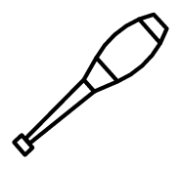

Toto je petice za zařazení žonglování mezi olympijské sporty. Usilujeme o:

- Žonglování s hořícími pochodněmi při zapalování olympijského ohně
- Zařazení disciplíny hod diabolem do výšky
- Změna desetiboje na jedenáctiboj
- Rozšíření sprintu na 100 metrů o žonglování se třemi míčky

www.zonglovani.info/olympiada

